Министерство образования, науки и молодежной политики
Краснодарского края
Государственное бюджетное профессиональное образовательное учреждение Краснодарского края «Ейский полипрофильный колледж»

РАЗРАБОТКА МОБИЛЬНЫХ ПРИЛОЖЕНИЙ

ЛАБОРАТОРНАЯ РАБОТА №8
по теме:

Создание приложения с несколькими экранами

Выполнил:
студент ЕПК, группа И-31
Сафронов Данил

Проверил:
преподаватель дисциплины «Разработка мобильных приложений»
Фомин А. Т.

Ейск 2024

1 Содержание отчета
Файл отчета должен содержать:
- Краткое описание проекта;
- Ход выполнения работы;
- Листинги кода, с которым выполнялась работа;
- Скриншоты приложения и формы.
- В качестве вывода, опишите основные шаги по созданию многооконного мобильного приложения.

2 Ход выполнения работы
- Для создания нового приложения создайте новый проект. Выберите вариант Empty Views Activity. Убедитесь в том, что выбран язык Kotlin и минимальный уровнь SDK API 21, чтобы приложение работало на большинстве устройств Android.
- Прежде чем создавать какие-либо фрагменты, необходимо добавить в проект несколько строковых ресурсов. Они будут использоваться для вывода текста в макетах фрагментов: надписей на кнопках, пояснительного текста на первом экране.
- Добавление строковых ресурсов в файле strings.xml в папке /app/res/values
- Создание и отображение EncryptFragment. Создается новый фрагмент с именем EncryptFragment, чтобы приложение переходило к нему при щелчке на кнопке Next в макете MessageFragment.
- Передача сообщения фрагменту EncryptFragment. Используется Safe Args для передачи пользовательского сообщения от MessageFragment к EncryptFragment. В EncryptFragment выводится зашифрованное сообщение.
- Изменение поведения кнопки Back. Обновляется приложение, чтобы при нажатии кнопки Back, во время отображения фрагмента EncryptFragment, приложение переходило к WelcomeFragment.

3 Выполнение работы
Листинг 1. MainAcrivity.kt
- 1 package com.example.lr6
- 2
- 3 import android.os.Bundle
- 4 import androidx.activity.enableEdgeToEdge
- 5 import androidx.appcompat.app.AppCompatActivity
- 6 import androidx.core.view.ViewCompat
- 7 import androidx.core.view.WindowInsetsCompat
- 8
- 9 class MainActivity : AppCompatActivity() {
- 10 override fun onCreate(savedInstanceState: Bundle?) {
- 11 super.onCreate(savedInstanceState)
- 12 enableEdgeToEdge()
- 13 setContentView(R.layout.activity_main)
- 14 ViewCompat.setOnApplyWindowInsetsListener(findViewById(R.id.main)) { v, insets ->
- 15 val systemBars = insets.getInsets(WindowInsetsCompat.Type.systemBars())
- 16 v.setPadding(systemBars.left, systemBars.top, systemBars.right, systemBars.bottom)
- 17 insets
- 18 }
- 19 }
- 20 }
Листинг 2. activity_main.xml
- 1 <?xml version="1.0" encoding="utf-8"?>
- 2 <androidx.constraintlayout.widget.ConstraintLayout xmlns:android="http://schemas.android.com/apk/res/android"
- 3 xmlns:app="http://schemas.android.com/apk/res-auto"
- 4 xmlns:tools="http://schemas.android.com/tools"
- 5 android:id="@+id/main"
- 6 android:layout_width="match_parent"
- 7 android:layout_height="match_parent"
- 8 tools:context=".MainActivity">
- 9
- 10 <androidx.fragment.app.FragmentContainerView
- 11 android:id="@+id/nav_host_fragment"
- 12 android:layout_width="match_parent"
- 13 android:layout_height="match_parent"
- 14 android:padding="16dp"
- 15 android:name="androidx.navigation.fragment.NavHostFragment"
- 16 app:navGraph="@navigation/nav_graph"
- 17 app:defaultNavHost="true"
- 18 tools:context=".MainActivity" />
- 19
- 20 </androidx.constraintlayout.widget.ConstraintLayout>
Листинг 3. fragment_encrypt.xml
- 1 <?xml version="1.0" encoding="utf-8"?>
- 2 <FrameLayout xmlns:android="http://schemas.android.com/apk/res/android"
- 3 xmlns:tools="http://schemas.android.com/tools"
- 4 android:layout_width="match_parent"
- 5 android:layout_height="match_parent"
- 6 android:orientation="vertical"
- 7 android:gravity="center_horizontal"
- 8 tools:context=".EncryptFragment">
- 9
- 10 <TextView
- 11 android:layout_width="wrap_content"
- 12 android:layout_height="wrap_content"
- 13 android:layout_marginTop="10dp"
- 14 android:text="@string/encrypt_text"
- 15 android:textSize="20sp" />
- 16
- 17 <TextView
- 18 android:id="@+id/encrypted_message"
- 19 android:layout_width="wrap_content"
- 20 android:layout_height="wrap_content"
- 21 android:layout_marginTop="35dp"
- 22 android:textSize="20sp"/>
- 23
- 24 </FrameLayout>
Листинг 4. EncryptFragment.kt
- 1 package com.example.lr6
- 2
- 3 import android.os.Bundle
- 4 import androidx.fragment.app.Fragment
- 5 import android.view.LayoutInflater
- 6 import android.view.View
- 7 import android.view.ViewGroup
- 8 import android.widget.TextView
- 9
- 10 class EncryptFragment : Fragment() {
- 11 override fun onCreateView(
- 12 inflater: LayoutInflater, container: ViewGroup?,
- 13 savedInstanceState: Bundle?,
- 14 ): View? {
- 15 val view = inflater.inflate(R.layout.fragment_encrypt, container, false)
- 16 val message = EncryptFragmentArgs.fromBundle(requireArguments()).message
- 17 val encryptedView = view.findViewById<TextView>(R.id.encrypted_message)
- 18 encryptedView.text = message.reversed()
- 19 return view
- 20 }
- 21 }
Листинг 5. fragment_message.xml
- 1 package com.example.myapplication
- 2
- 3 import android.os.Bundle
- 4 import androidx.fragment.app.Fragment
- 5 import android.view.LayoutInflater
- 6 import android.view.View
- 7 import android.view.ViewGroup
- 8 import android.widget.Button
- 9 import android.widget.EditText
- 10 import androidx.navigation.findNavController
- 11
- 12 class MessageFragment : Fragment() {
- 13 override fun onCreateView(
- 14 inflater: LayoutInflater, container: ViewGroup?,
- 15 savedInstanceState: Bundle?,
- 16 ): View? {
- 17 val view = inflater.inflate(R.layout.fragment_message, container, false)
- 18 val nextButton = view.findViewById<Button>(R.id.next)
- 19 val messageView = view.findViewById<EditText>(R.id.message)
- 20
- 21 nextButton.setOnClickListener {
- 22 val message = messageView.text.toString()
- 23 val action = MessageFragmentDirections
- 24 .actionMessageFragmentToEncryptFragment(
- 25 message)
- 26 view.findNavController()
- 27 .navigate(action)
- 28 }
- 29 return view
- 30 }
- 31 }

Листинг 6. build.gradle.kts (Project)
- 1 plugins {
- 2 alias(libs.plugins.android.application) apply false
- 3 alias(libs.plugins.kotlin.android) apply false
- 4 }
- 5
- 6 buildscript {
- 7 repositories {
- 8 google()
- 9 }
- 10 dependencies {
- 11 val nav_version = "2.8.3"
- 12 classpath("androidx.navigation:navigation-safe-args-gradle-plugin:$nav_version")
- 13 }
- 14 }
Листинг 7. Файл build.gradle.kts (Module)
- 1 plugins {
- 2 alias(libs.plugins.android.application)
- 3 alias(libs.plugins.kotlin.android)
- 4 id("androidx.navigation.safeargs.kotlin")
- 5 }
- 6
- 7 android {
- 8 namespace = "com.example.myapplication"
- 9 compileSdk = 34
- 10
- 11 defaultConfig {
- 12 applicationId = "com.example.myapplication"
- 13 minSdk = 24
- 14 targetSdk = 34
- 15 versionCode = 1
- 16 versionName = "1.0"
- 17
- 18 testInstrumentationRunner = "androidx.test.runner.AndroidJUnitRunner"
- 19 }
- 20
- 21 buildTypes {
- 22 release {
- 23 isMinifyEnabled = false
- 24 proguardFiles(
- 25 getDefaultProguardFile("proguard-android-optimize.txt"),
- 26 "proguard-rules.pro"
- 27 )
- 28 }
- 29 }
- 30 compileOptions {
- 31 sourceCompatibility = JavaVersion.VERSION_1_8
- 32 targetCompatibility = JavaVersion.VERSION_1_8
- 33 }
- 34 kotlinOptions {
- 35 jvmTarget = "1.8"
- 36 }
- 37 }
- 38
- 39 dependencies {
- 40 implementation(libs.androidx.navigation.fragment.ktx)
- 41 implementation(libs.androidx.core.ktx)
- 42 implementation(libs.androidx.appcompat)
- 43 implementation(libs.material)
- 44 implementation(libs.androidx.activity)
- 45 implementation(libs.androidx.constraintlayout)
- 46 implementation(libs.androidx.navigation.fragment.ktx)
- 47 implementation(libs.androidx.navigation.ui.ktx)
- 48 testImplementation(libs.junit)
- 49 androidTestImplementation(libs.androidx.junit)
- 50 androidTestImplementation(libs.androidx.espresso.core)
- 51 }

Листинг 8. Файл MessageFragment.kt
- 1 package com.example.myapplication
- 2
- 3 import android.os.Bundle
- 4 import androidx.fragment.app.Fragment
- 5 import android.view.LayoutInflater
- 6 import android.view.View
- 7 import android.view.ViewGroup
- 8 import android.widget.Button
- 9 import android.widget.EditText
- 10 import androidx.navigation.findNavController
- 11
- 12 class MessageFragment : Fragment() {
- 13 override fun onCreateView(
- 14 inflater: LayoutInflater, container: ViewGroup?,
- 15 savedInstanceState: Bundle?,
- 16 ): View? {
- 17 val view = inflater.inflate(R.layout.fragment_message, container, false)
- 18 val nextButton = view.findViewById<Button>(R.id.next)
- 19 val messageView = view.findViewById<EditText>(R.id.message)
- 20
- 21 nextButton.setOnClickListener {
- 22 val message = messageView.text.toString()
- 23 val action = MessageFragmentDirections
- 24 .actionMessageFragmentToEncryptFragment(
- 25 message)
- 26 view.findNavController()
- 27 .navigate(action)
- 28 }
- 29 return view
- 30 }
- 31 }

Листинг 9. EncryptFragment.kt
- 1 package com.example.myapplication
- 2
- 3 import android.os.Bundle
- 4 import androidx.fragment.app.Fragment
- 5 import android.view.LayoutInflater
- 6 import android.view.View
- 7 import android.view.ViewGroup
- 8 import android.widget.TextView
- 9
- 10 class EncryptFragment : Fragment() {
- 11 override fun onCreateView(
- 12 inflater: LayoutInflater, container: ViewGroup?,
- 13 savedInstanceState: Bundle?,
- 14 ): View? {
- 15 val view = inflater.inflate(R.layout.fragment_encrypt, container, false)
- 16 val message = EncryptFragmentArgs.fromBundle(requireArguments()).message
- 17 val encryptedView = view.findViewById<TextView>(R.id.encrypted_message)
- 18 encryptedView.text = message.reversed()
- 19 return view
- 20 }
- 21 }

5 Скриншоты приложения

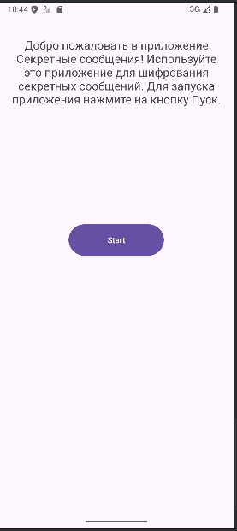Рис. 1. Домашняя страница

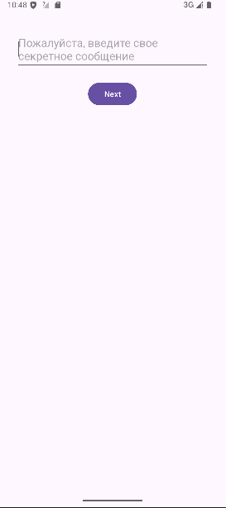Рис. 2. Страница ввода

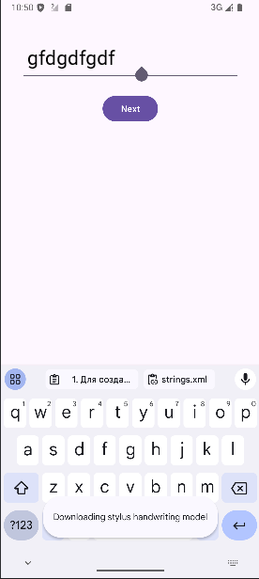
Рис. 3. Ввод секретного сообщения

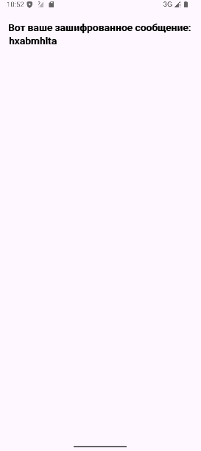
Рис. 4. Вывод зашифрованного сообщения

6 Вывод
В результате выполненной работы было разработано приложение, имеющее несколько экранов созданных с помощью отдельных фрагментов
Основные шаги по созданию многооконного приложения:
1. Добавление файлов фрагментов в проект — Fragment → Fragment (Blank),
2. В коде всех фрагментов необходимо было переопределить метод OnCreateView(). Он вызывается каждый раз, когда приложению потребуется отобразить фрагмент.
3. Чтобы вывести фрагмент, необходимо включить его в макет активности, для этого используется FragmentContainerView в activity_main.xml,
4. Внесение изменений в build.gradle для работы с Android Navigation, с помощью которого можно реализовать взаимодействие фрагментов между собой:
val nav_version: String = "2.8.1"
implementation ("androidx.navigation:navigation-fragment-ktx:$nav_version")
5. Добавление графа навигации в проект. Создаем Android Resource File, тип которого Navigation. Далее необходимо добавить в граф фрагменты и соединить их.
6. Добавление хоста навигации в макет MainActivity.
7. Добавление третьего экрана (EncryptFragment), добавить в граф навигации и соединить со вторым экраном.
8. Установка плагина Safe Args Gradle для передачи сообщения от MessageFragment к EncryptFragment:
Файл build.gradle.kts (Project):
plugins {
alias(libs.plugins.android.application) apply false
alias(libs.plugins.kotlin.android) apply false
}
Файл build.gradle.kts (Module):
plugins {
alias(libs.plugins.android.application)
alias(libs.plugins.kotlin.android)
id("androidx.navigation.safeargs.kotlin")
}
//...
9. Добавление аргумента на получение сообщения от фрагмента-отправителя на графе навигации — в панели Attributes необходим щелкнуть «+» рядом с разделом Arguments и добавить необходимый аргумент.
10. Использование класса Directions для передачи аргумента к другому фрагменту, далее использование метода fromBundle() класса Args для получения аргумента фрагментом-получателем.

